Forall Osiedle Harmonia
Pawłowice
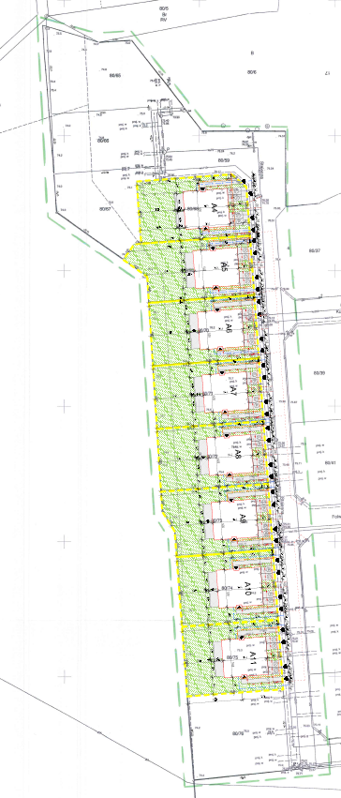
NR | NAZWA POMIESZCZENIA | POW [m2]
0.1 | Przedsionek | 3,90
0.2 | Pomieszczenie gospodarcze | 3,40
0.3 | Komunikacja | 10,10
0.4 | Łazienka I | 3,70
0.5 | Salon + aneks kuchenny | 31,60
0.6 | Pokój | 10,30
0.7 | Pokój | 12,20
0.8 | Pokój | 11,50
0.9 | Łazienka II | 7,10

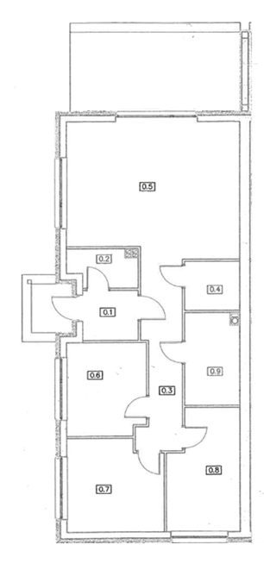

93,80

